LES VÉGÉTAUX
Le cycle de vie des végétaux

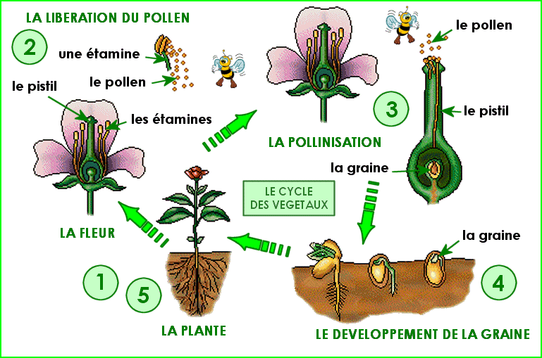 | 1/ La plante, parvenue à maturité, produit une fleur…  2/ La fleur, parvenue à maturité, produit du pollen…  3/ Le pollen d’une fleur peut être transporté jusqu’au pistil d’une autre fleur pour produire une graine…  4/ La graine devient plante…  5/ Le cycle recommence…

